**Licenciatura em Engenharia Informática**

**2017/2018**



**Trabalho Prático – Modelação e Design**

**Sistema de Informação de um Museu**

**Meta 3**

**Trabalho realizado por:**

João Oliveira nº 21260748 – P2

Ana Rita Videira nº 21250074 – P2

Índice

1. Histórico das Revisões 4

2. Visão 4

2.1. Descrição do Contexto do Problema 4

2.2. Stakeholders 4

2.3 Utilizadores 5

2.4 Benefícios da Solução 6

3. Descrição Genérica Do Âmbito Do Produto 6

4. Diagrama de Casos de Uso (DCU) 6

5. Descrição Sumária Dos Casos De Uso 8

Fazer Login 8

Inserir Objeto 8

Inserir Fragmento 9

Inserir Peça 9

Consultar Notificações 10

Consultar Alerta De Empréstimo 11

Consultar Alerta De Novos Objetos 11

Pesquisar Objeto 12

Consultar Informação De Objetos 13

Alterar Informação 13

Alterar Nome 14

Alterar Descrição 15

Alterar Data De Ingresso 16

Alterar Valor 17

Alterar Tipo 18

Manter Objeto 18

Manter Fragmento 19

Manter Peça 20

Descartar Objeto 20

Descartar Fragmento 21

Descartar Peça 22

6. Outros Requisitos Do Sistema 22

7.Especificação de Casos de Uso 23

7.1 Inserir Fragmento 23

7.1.1 Diagrama de Atividades: Inserir Fragmento 23

7.1.2 Modelo de Domínio: Inserir Fragmento 23

7.1.3 Mockup: Inserir Fragmento 23

7.1.4 Diagrama de Sequência do Sistema: Inserir Fragmento 24

7.3.5.1 Desenho do Sistema: fazLogin( ) 24

7.3.5.2 Desenho do Sistema: introduzInfo( ) 25

7.3.5.3 Desenho do Sistema: atualizaBD( ) 26

7.2 Manter Peça 26

7.2.1Diagrama de Atividades: Manter Peça 26

7.2.2 Modelo de Domínio: Manter Peça 26

7.2.3 Mockup: Manter Peça 27

7.2.4 Diagrama de Sequencia do Sistema: Manter Peça 28

7.3.5.1 Desenho do Sistema: fazLogin( ) 28

7.3.5.2 Desenho do Sistema: consultaNotificacoes( ) 29

7.3.5.3 Desenho do Sistema: editaInfo( ) 29

7.3.5.4 Desenho do Sistema: atualizaBD( ) 30

7.3 Consultar Alerta de Empréstimo 31

7.3.1 Diagrama de Atividades: Consultar Alerta de Empréstimo 31

7.3.2 Modelo de Domínio: Consultar Alerta de Empréstimo 31

7.3.3 Mockup: Consultar Alerta e Empréstimo 31

7.3.4 Diagrama de Sequencia do Sistema: Consultar Alerta de Empréstimo 32

7.3.5.1 Desenho do Sistema: fazLogin( ) 32

7.3.5.2 Desenho do Sistema: consultaNotificacoes( ) 33

7.3.5.4 Desenho do Sistema: atualizaBD( ) 34

# Histórico das Revisões

|  |  |  |  |
| --- | --- | --- | --- |
| Data | Versão | Descrição | Autor |
| 09/04/2018 | 1.0 | Definição da visão  Descrição do Produto  Elaboração do DCU  Descrição dos Casos de Uso  Outros Requisitos | João Oliveira  Ana Videira |
| 21/05/2018 | 2.0 | Alterações do DCU  Elaboração do Fluxo de Eventos  Elaboração dos Diagramas de Atividades  Elaboração dos Modelos de Domínio  Elaboração de um conjunto de Protótipos | João Oliveira  Ana Videira |
| 09/06/2018 | 3.0 | Alterações no Fluxo de Eventos  Alterações em Diagramas de Atividades  Elaboração dos Diagramas de Sequência de Sistema  Elaboração do Desenho do Sistema | João Oliveira  Ana Videira |

# 2. Visão

### 2.1. Descrição do Contexto do Problema

O ArqMuseu é um museu de âmbito arqueológico que se encontra em fase de remodelação e modernização. Considerando a situação atual, este projeto propõe a implementação de um sistema de informação para a gestão do espólio arqueológico deste museu.

O proposto é a implementação de um sistema simples mas eficiente que seja utilizado pelos funcionários e especialistas do museu, para que seja possível a inventariação de objetos, dos seus diversos tratamentos e ainda se se encontram em situação de empréstimo a outro museu/particular ou não.

### 2.2. Stakeholders

**Nome:** Clientes

**Descrição:** Cidadãos comuns que visitam o espaço.

**Responsabilidades no desenvolvimento:** É com a visita dos cidadãos ao museu e respetivo pagamento da mesma que será gerado o lucro principal de todo o museu, as suas despesas e os investimentos.

**Nome:** Funcionários

**Descrição:** Pessoal responsável por trabalhos menos específicos dentro do museu tais como o recebimento e transportação de peças, limpeza e serviços de bilheteira.

**Responsabilidades no desenvolvimento:** Pessoas responsáveis por toda a manutenção do museu, exceto trabalhos específicos como a seleção de peças e fragmentos. Essenciais ao bom funcionamento do museu.

**Nome:** Especialistas

**Descrição:** Arqueólogos encarregues da gestão de todas as peças e fragmentos do museu.

**Responsabilidades no desenvolvimento:** Essenciais à escolha informada de peças para o museu e a todos os seus tratamentos.

**Nome:** Gestores

**Descrição:** Responsáveis pela gestão do espaço do museu, dos seus funcionários e dos arqueólogos.

**Responsabilidades no desenvolvimento:** Gerir conscientemente todos os órgãos do museu com vista a garantir o seu bom funcionamento.

**Nome:** Outros Museus

**Descrição:** Outros museus no ativo

**Responsabilidades no desenvolvimento:** Parcerias para fornecimento e/ou empréstimo de peças.

### 2.3 Utilizadores

**Nome:** Funcionários

**Descrição:** Funcionários que recebem as novas peças e/ou fragmentos no museu.

**Responsabilidades na interação com o sistema:** As suas funções são introduzir a informação de novas peças no sistema e também gerir o espólio do museu.

**Nome:** Especialistas

**Descrição:** Arqueólogos responsáveis por toda a gestão de peças e fragmentos do museu.

**Responsabilidades na interação com o sistema:** Manter ou descartar objetos do museu. Estão também encarregues de atualizar informações sobre cada peça/fragmento, para que a base de dados do museu se mantenha atualizada.

### 2.4 Benefícios da Solução

A implementação deste sistema de informação irá permitir uma melhoria nas condições de trabalho dos especialistas deste museu.

Através desta nova forma de organização, estes poderão escolher quais as peças e fragmentos a manter de uma lista de objetos do museu. Apesar de esta lista apenas conter as informações básicas de cada peça/fragmento, já é um meio facilitador do trabalho dos especialistas permitindo-lhes assim apenas acrescentar e atualizar as informações mais específicas. A procura de uma peça específica pode ser feita também de uma forma mais rápida e simples, bem como a alteração posterior da informação dos objetos, quer seja para alterar uma característica específica ou o para registar um empréstimo.

# 3. Descrição Genérica Do Âmbito Do Produto

A interface deste programa será simples de modo a facilitar a sua utilização. Inicialmente o programa pedirá para o utilizador fazer login utilizando dados pessoais e únicos. Seguidamente e dependendo do tipo de login efetuado, será dado acesso a diversas funcionalidades.

Fazendo login com uma conta de funcionário, este apenas poderá introduzir novas peças no programa, no entanto, com uma conta pessoal do tipo especialista / arqueólogo ou gestor, todas as funcionalidades estarão disponíveis. Este último tipo de conta pessoal permitirá fazer toda a gestão das peças e fragmentos existentes, como também de tratamentos realizados nos objetos ou até mesmo do seu estado (disponível no museu próprio museu, em empréstimo a outro museu ou em empréstimo a particulares).

# Diagrama de Casos de Uso (DCU)

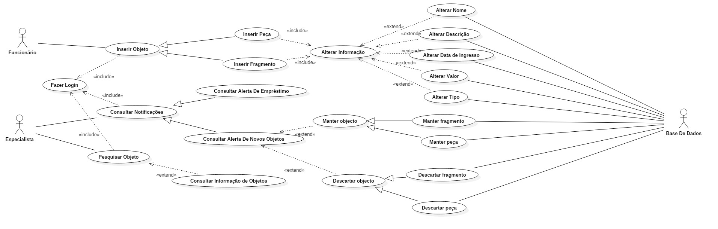

# Descrição Sumária Dos Casos De Uso

|  |  |
| --- | --- |
| Título | Fazer Login |
| Descrição | Permite aos especialistas e aos funcionários fazem o login |
| Casos De Uso Relacionados | 1. Inserir Objeto 2. Consultar Notificações |
| Actor Primário | Especialista, Funcionário, Gestor |
| Participantes (Atores) | Especialista, Funcionário, Gestor |
| Objetivos | Permitir aos utilizadores autenticarem-se para que consigam desempenhar as suas funções |
| Pré-condição |  |
| Pós-condição | Autenticação Efetuada  Sistema Atualizado |
| Pontos de Extensão |  |
| Fluxo de Eventos | 1) O utilizador introduz as suas credenciais  2) O sistema consulta a base de dados  3) O sistema valida o login.  **Fluxo Alternativo:**  3a) O sistema não valida o login; Volta a 1) |

|  |  |
| --- | --- |
| Título | Inserir Objeto |
| Descrição | O funcionário insere a informação de um novo objeto (Nome, Descrição, Tipo, Valor, etc) |
| Casos De Usos Relacionados | 1. Inserir Fragmento 2. Inserir Peça 3. Fazer Login |
| Actor Primário | Funcionário |
| Participantes (Atores) | Funcionário |
| Objetivos | Permitir aos utilizadores introduzirem a informação de novos objetos na base de dados do sistema |
| Pré-condição | O funcionário deve estar autenticado no sistema |
| Pós-condição | Autenticação Efetuada  Informação Do Objeto Introduzida Na Base De Dados  Sistema Atualizado |
| Pontos de Extensão |  |
| Fluxo de Eventos | 1) O utilizador introduz as suas credenciais  2) O sistema consulta a base de dados  3) O sistema valida o login  4) Depois de autenticado, o utilizador insere as informações relativas aos objetos  **Fluxo Alternativo:**  3a) O sistema não valida o login; Volta a 1) |
| Título | Inserir Fragmento |
| Descrição | O funcionário insere a informação de um novo fragmento (Nome, Descrição, Tipo, Valor, etc) |
| Casos De Usos Relacionados | 1. Inserir Objeto 2. Fazer Login |
| Actor Primário | Funcionário |
| Participantes (Atores) | Funcionário  Base De Dados |
| Objetivos | Permitir aos funcionários introduzir a informação de novos fragmentos na base de dados do sistema |
| Pré-condição | O funcionário deve estar autenticado no sistema |
| Pós-condição | Informação Do Fragmento Guardada Na Base De Dados |
| Pontos de Extensão |  |
| Fluxo de Eventos | 1) O utilizador introduz as suas credenciais  2) O sistema consulta a base de dados  3) O sistema valida o login  4) Depois de autenticado, o utilizador introduz a informação do objeto no sistema  5) A informação é guardada na base de dados  **Fluxo Alternativo:**  3a) O sistema não valida o login; Volta a 1) |

|  |  |
| --- | --- |
| Título | Inserir Peça |
| Descrição | O funcionário insere a informação de uma nova peça (Nome, Descrição, Tipo, Valor, etc) |
| Casos De Usos Relacionados | 1. Inserir Objeto 2. Fazer Login |
| Actor Primário | Funcionário |
| Participantes (Atores) | Funcionário  Base de Dados |
| Objetivos | Permitir aos funcionários introduzir a informação de novas peças na base de dados do sistema |
| Pré-condição | O funcionário deve estar autenticado no sistema |
| Pós-condição | Informação Da Peça Guardada Na Base De Dados |
| Pontos de Extensão |  |
| Fluxo de Eventos | 1) O utilizador introduz as suas credenciais  2) O sistema consulta a base de dados  3) O sistema valida o login  4) Depois de autenticado, o utilizador introduz a informação da peça no sistema  5) A informação é guardada na base de dados  **Fluxo Alternativo:**  3a) O sistema não valida o login; Volta a 1) |

|  |  |
| --- | --- |
| Título | Consultar Notificações |
| Descrição | O especialista consulta as notificações |
| Casos De Usos Relacionados | 1. Fazer Login |
| Actor Primário | Especialista, Gestor |
| Participantes (Atores) | Especialista, Gestor |
| Objetivos | Permitir ao especialista consultar as notificações de alertas de empréstimos ou então de inserção de novos objetos |
| Pré-condição | O especialista deve estar autenticado no sistema |
| Pós-condição | Aviso de novas notificações desaparece |
| Pontos de Extensão |  |
| Fluxo de Eventos | 1) O especialista introduz as suas credenciais  2) O sistema consulta a base de dados  3) O sistema valida o login  4) Depois de autenticado, o especialista consulta as notificações  5) O sistema altera o estado das notificações consultadas para lidas  6) O sistema retira o alerta de novas notificações  **Fluxo Alternativo:**  3a) O sistema não valida o login; Volta a 1) |

|  |  |
| --- | --- |
| Título | Consultar Alerta De Empréstimo |
| Descrição | O especialista consulta alerta de empréstimo cuja data está próxima de expirar |
| Casos De Usos Relacionados | 1. Fazer Login  2. Consultar Notificações |
| Actor Primário | Especialista |
| Participantes (Atores) | Especialista  Base De Dados |
| Objetivos | Permitir aos especialistas saber quando é que a data de empréstimo de um determinado objeto se encontra próxima de expirar |
| Pré-condição | O especialista deve estar autenticado no sistema |
| Pós-condição | O sistema altera o estado das notificações consultadas para lidas |
| Pontos de Extensão |  |
| Fluxo de Eventos | 1) O especialista introduz as suas credenciais  2) O sistema consulta a base de dados  3) O sistema valida o login  4) Depois de autenticado, o especialista consulta as notificações  5) O sistema altera o estado das notificações consultadas para lidas  6) O sistema retira o alerta de novas notificações  **Fluxo Alternativo:**  3a) O sistema não valida o login; Volta a 1) |

|  |  |
| --- | --- |
| Título | Consultar Alerta De Novos Objetos |
| Descrição | O especialista consulta alerta de inserção de novos objetos |
| Casos De Usos Relacionados | 1. Fazer Login  2. Consultar Notificações |
| Actor Primário | Especialista |
| Participantes (Atores) | Especialista |
| Objetivos | Permitir aos especialistas saber quando é que novos objetos foram inseridos |
| Pré-condição | O especialista deve estar autenticado no sistema |
| Pós-condição | O sistema altera o estado dos alertas consultados para vistos |
| Pontos de Extensão | Manter Objeto e Descartar Objeto. Depois de consultar a informação do objeto inserido, o especialista escolhe se mantém ou se descarta o mesmo. |
| Fluxo de Eventos | 1) O especialista introduz as suas credenciais  2) O sistema consulta a base de dados  3) O sistema valida o login  4) Depois de autenticado, o especialista consulta as notificações  5) O sistema altera o estado das notificações dos novos objetos para visto  6) O sistema retira o alerta de novos objetos  **Fluxo Alternativo:**  3a) O sistema não valida o login; Volta a 1) |

|  |  |
| --- | --- |
| Título | Pesquisar Objeto |
| Descrição | O especialista pesquisa objetos previamente inseridos no sistema pelos funcionários |
| Casos De Usos Relacionados | 1. Fazer Login  2. Consultar Informação |
| Actor Primário | Especialista |
| Participantes (Atores) | Especialista |
| Objetivos | Permitir aos especialistas pesquisar objetos anteriormente inseridos. É possível pesquisar objetos por nome, data de ingresso, descrição, valor e tipo. |
| Pré-condição | O especialista deve estar autenticado no sistema |
| Pós-condição | O sistema apresenta uma listagem com os objetos que satisfazem a pesquisa e a pesquisa fica registada no sistema |
| Pontos de Extensão | Consultar Informação de Objetos – Permite consultar a informação dos objetos obtidos pela pesquisa |
| Fluxo de Eventos | 1) O especialista introduz as suas credenciais  2) O sistema consulta a base de dados  3) O sistema valida o login  4) Depois de autenticado, o especialista faz a pesquisa pretendida  5) O sistema apresenta os resultados de pesquisa  6) A pesquisa fica registada no sistema  **Fluxo Alternativo:**  3a) O sistema não valida o login; Volta a 1)  5a) Não existem resultados a apresentar associados á pesquisa pretendida; Volta a 4) |

|  |  |
| --- | --- |
| Título | Consultar Informação De Objetos |
| Descrição | O especialista consulta informação de objetos listados pela pesquisa efetuada anteriormente |
| Casos De Usos Relacionados | 1. Fazer Login  2. Pesquisar Objeto  3. Alterar Informação |
| Actor Primário | Especialista |
| Participantes (Atores) | Especialista |
| Objetivos | Permitir aos especialistas consultar informação dos objetos listados pela pesquisa efetuada anteriormente. É possível consultar dados como nome, descrição, data de ingresso, valor e tipo. |
| Pré-condição | O especialista deve estar autenticado no sistema e deve ter efetuado uma pesquisa |
| Pós-condição | O sistema apresenta uma listagem com toda a informação do objeto selecionado |
| Pontos de Extensão |  |
| Fluxo de Eventos | 1) O especialista introduz as suas credenciais  2) O sistema consulta a base de dados  3) O sistema valida o login  4) Depois de autenticado, o especialista faz a pesquisa pretendida  5) O sistema apresenta os resultados de pesquisa  6) A pesquisa fica registada no sistema  7) O especialista seleciona o objeto pretendido  8) O sistema apresenta a informação catalogada  **Fluxo Alternativo:**  3a) O sistema não valida o login; Volta a 1)  5a) Não existem resultados a apresentar associados á pesquisa pretendida; Volta a 4) |

|  |  |
| --- | --- |
| Título | Alterar Informação |
| Descrição | O especialista altera informação de um objeto anteriormente introduzido |
| Casos De Usos Relacionados | 1. Fazer Login  2. Inserir Peça  3. Inserir Fragmento  4. Alterar Nome  5. Alterar Descrição  6. Alterar Data De Ingresso  7. Alterar Valor  8. Alterar Tipo |
| Actor Primário | Especialista |
| Participantes (Atores) | Especialista |
| Objetivos | Permitir aos especialistas alterar informação de objetos cuja informação está guardada na base de dados. É possível alterar dados como nome, descrição, data de ingresso, valor e tipo. |
| Pré-condição | O especialista deve estar autenticado no sistema e deve ter efetuado uma pesquisa |
| Pós-condição | O sistema atualiza os dados alterados |
| Pontos de Extensão | Alterar Nome, Alterar Descrição, Alterar Data de Ingresso, Alterar Valor e Alterar Tipo Permite alterar todo o tipo de informação do objeto (Nome, Descrição, Data de Ingresso, Valor e Tipo) |
| Fluxo de Eventos | 1) O especialista introduz as suas credenciais  2) O sistema consulta a base de dados  3) O sistema valida o login  4) Depois de autenticado, o especialista faz a pesquisa pretendida  5) O sistema apresenta os resultados de pesquisa  6) A pesquisa fica registada no sistema  7) O especialista seleciona o objeto pretendido  8) O sistema apresenta a informação catalogada  9) O especialista altera a informação pretendida  10) A base de dados é atualizada  **Fluxo Alternativo:**  3a) O sistema não valida o login; Volta a 1)  5a) Não existem resultados a apresentar associados á pesquisa pretendida; Volta a 4) |

|  |  |
| --- | --- |
| Título | Alterar Nome |
| Descrição | O especialista altera o nome de um objeto anteriormente introduzido |
| Casos De Usos Relacionados | 1. Fazer Login  2. Inserir Peça  3. Inserir Fragmento  4. Alterar Descrição  5. Alterar Data De Ingresso  6. Alterar Valor  7. Alterar Tipo |
| Actor Primário | Especialista |
| Participantes (Atores) | Especialista, Base De Dados |
| Objetivos | Permitir aos especialistas alterar o nome de objetos cuja informação está guardada na base de dados. |
| Pré-condição | O especialista deve estar autenticado no sistema e deve ter efetuado uma pesquisa |
| Pós-condição | O sistema atualiza os dados alterados |
| Fluxo de Eventos | 1) O especialista introduz as suas credenciais  2) O sistema consulta a base de dados  3) O sistema valida o login  4) Depois de autenticado, o especialista faz a pesquisa pretendida  5) O sistema apresenta os resultados de pesquisa  6) A pesquisa fica registada no sistema  7) O especialista seleciona o objeto pretendido  8) O sistema apresenta a informação catalogada  9) O especialista altera o nome do objeto  10) A base de dados é atualizada  **Fluxo Alternativo:**  3a) O sistema não valida o login; Volta a 1)  5a) Não existem resultados a apresentar associados á pesquisa pretendida; Volta a 4) |

|  |  |
| --- | --- |
| Título | Alterar Descrição |
| Descrição | O especialista altera a descrição de um objeto anteriormente introduzido |
| Casos De Usos Relacionados | 1. Fazer Login  2. Inserir Peça  3. Inserir Fragmento  4. Alterar Nome  5. Alterar Data De Ingresso  6. Alterar Valor  7. Alterar Tipo |
| Actor Primário | Especialista |
| Participantes (Atores) | Especialista, Base De Dados |
| Objetivos | Permitir aos especialistas alterar a descrição de objetos cuja informação está guardada na base de dados. |
| Pré-condição | O especialista deve estar autenticado no sistema e deve ter efetuado uma pesquisa |
| Pós-condição | O sistema atualiza os dados alterados |
| Fluxo de Eventos | 1) O especialista introduz as suas credenciais  2) O sistema consulta a base de dados  3) O sistema valida o login  4) Depois de autenticado, o especialista faz a pesquisa pretendida  5) O sistema apresenta os resultados de pesquisa  6) A pesquisa fica registada no sistema  7) O especialista seleciona o objeto pretendido  8) O sistema apresenta a informação catalogada  9) O especialista altera a descrição do objeto  10) A base de dados é atualizada  **Fluxo Alternativo:**  3a) O sistema não valida o login; Volta a 1)  5a) Não existem resultados a apresentar associados á pesquisa pretendida; Volta a 4) |

|  |  |
| --- | --- |
| Título | Alterar Data De Ingresso |
| Descrição | O especialista altera a data de ingresso de um objeto anteriormente introduzido |
| Casos De Usos Relacionados | 1. Fazer Login  2. Inserir Peça  3. Inserir Fragmento  4. Alterar Nome  5. Alterar Descrição  6. Alterar Valor  7. Alterar Tipo |
| Actor Primário | Especialista |
| Participantes (Atores) | Especialista, Base De Dados |
| Objetivos | Permitir aos especialistas alterar a data de ingresso de objetos cuja informação está guardada na base de dados. |
| Pré-condição | O especialista deve estar autenticado no sistema e deve ter efetuado uma pesquisa |
| Pós-condição | O sistema atualiza os dados alterados |
| Fluxo de Eventos | 1) O especialista introduz as suas credenciais  2) O sistema consulta a base de dados  3) O sistema valida o login  4) Depois de autenticado, o especialista faz a pesquisa pretendida  5) O sistema apresenta os resultados de pesquisa  6) A pesquisa fica registada no sistema  7) O especialista seleciona o objeto pretendido  8) O sistema apresenta a informação catalogada  9) O especialista altera a data de ingresso do objeto  10) A base de dados é atualizada  **Fluxo Alternativo:**  3a) O sistema não valida o login; Volta a 1)  5a) Não existem resultados a apresentar associados á pesquisa pretendida; Volta a 4) |

|  |  |
| --- | --- |
| Título | Alterar Valor |
| Descrição | O especialista altera o valor de um objeto anteriormente introduzido |
| Casos De Usos Relacionados | 1. Fazer Login  2. Inserir Peça  3. Inserir Fragmento  4. Alterar Nome  5. Alterar Descrição  6. Alterar Data de Ingresso  7. Alterar Tipo |
| Actor Primário | Especialista |
| Participantes (Atores) | Especialista, Base De Dados |
| Objetivos | Permitir aos especialistas alterar o valor de objetos cuja informação está guardada na base de dados. |
| Pré-condição | O especialista deve estar autenticado no sistema e deve ter efetuado uma pesquisa |
| Pós-condição | O sistema atualiza os dados alterados |
| Fluxo de Eventos | 1) O especialista introduz as suas credenciais  2) O sistema consulta a base de dados  3) O sistema valida o login  4) Depois de autenticado, o especialista faz a pesquisa pretendida  5) O sistema apresenta os resultados de pesquisa  6) A pesquisa fica registada no sistema  7) O especialista seleciona o objeto pretendido  8) O sistema apresenta a informação catalogada  9) O especialista altera o valor de ingresso do objeto  10) A base de dados é atualizada  **Fluxo Alternativo:**  3a) O sistema não valida o login; Volta a 1)  5a) Não existem resultados a apresentar associados á pesquisa pretendida; Volta a 4) |
| Título | Alterar Tipo |
| Descrição | O especialista altera o tipo de um objeto anteriormente introduzido |
| Casos De Usos Relacionados | 1. Fazer Login  2. Inserir Peça  3. Inserir Fragmento  4. Alterar Nome  5. Alterar Descrição  6. Alterar Data de Ingresso  7. Alterar Valor |
| Actor Primário | Especialista |
| Participantes (Atores) | Especialista, Base De Dados |
| Objetivos | Permitir aos especialistas alterar o tipo de objetos cuja informação está guardada na base de dados. |
| Pré-condição | O especialista deve estar autenticado no sistema e deve ter efetuado uma pesquisa |
| Pós-condição | O sistema atualiza os dados alterados |
| Fluxo de Eventos | 1) O especialista introduz as suas credenciais  2) O sistema consulta a base de dados  3) O sistema valida o login  4) Depois de autenticado, o especialista faz a pesquisa pretendida  5) O sistema apresenta os resultados de pesquisa  6) A pesquisa fica registada no sistema  7) O especialista seleciona o objeto pretendido  8) O sistema apresenta a informação catalogada  9) O especialista altera o tipo de ingresso do objeto  10) A base de dados é atualizada  **Fluxo Alternativo:**  3a) O sistema não valida o login; Volta a 1)  5a) Não existem resultados a apresentar associados á pesquisa pretendida; Volta a 4) |

|  |  |
| --- | --- |
| Título | Manter Objeto |
| Descrição | O especialista decide manter a informação de um novo objeto (Nome, Descrição, Tipo, Valor e Tipo) |
| Casos De Usos Relacionados | 1. Fazer Login  2. Consultar Notificações  3. Consultar Alerta de Novos Objetos  4. Manter Fragmento  5. Manter Peça |
| Actor Primário | Especialista |
| Participantes (Atores) | Especialista |
| Objetivos | Permitir aos especialistas manter a informação de novos objetos na base de dados do sistema |
| Pré-condição | O especialista deve estar autenticado no sistema |
| Pós-condição | A informação do objeto fica na base de dados |
| Fluxo de Eventos | 1) O especialista introduz as suas credenciais  2) O sistema consulta a base de dados  3) O sistema valida o login  4) Depois de autenticado, o especialista consulta as notificações de novos objetos 5) O especialista seleciona um dos objetos  6) O especialista decide manter a sua informação na base de dados  **Fluxo Alternativo:**  3a) O sistema não valida o login; Mostra mensagem de erro e volta a 1) |

|  |  |
| --- | --- |
| Título | Manter Fragmento |
| Descrição | O especialista decide manter a informação de um novo fragmento (Nome, Descrição, Tipo, Valor e Tipo) |
| Casos De Usos Relacionados | 1. Fazer Login  2. Consultar Notificações  3. Consultar Alerta de Novos Objetos  4. Manter Objeto  5. Manter Peça |
| Actor Primário | Especialista |
| Participantes (Atores) | Especialista, Base De Dados |
| Objetivos | Permitir aos especialistas manter a informação de novos fragmentos na base de dados do sistema |
| Pré-condição | O especialista deve estar autenticado no sistema |
| Pós-condição | A informação do fragmento fica na base de dados |
| Fluxo de Eventos | 1) O especialista introduz as suas credenciais  2) O sistema consulta a base de dados  3) O sistema valida o login  4) Depois de autenticado, o especialista consulta as notificações de novos objetos  5) O especialista seleciona um dos fragmentos  6) O especialista decide manter a sua informação na base de dados  **Fluxo Alternativo:**  3a) O sistema não valida o login; Mostra mensagem de erro e volta a 1) |

|  |  |
| --- | --- |
| Título | Manter Peça |
| Descrição | O especialista decide manter a informação de uma nova peça (Nome, Descrição, Tipo, Valor e Tipo) |
| Casos De Usos Relacionados | 1. Fazer Login  2. Consultar Notificações  3. Consultar Alerta de Novos Objetos  4. Manter Objeto  5. Manter Fragmento |
| Actor Primário | Especialista |
| Participantes (Atores) | Especialista, Base De Dados |
| Objetivos | Permitir aos especialistas manter a informação de novas peças na base de dados do sistema |
| Pré-condição | O especialista deve estar autenticado no sistema |
| Pós-condição | A informação da peça fica na base de dados |
| Fluxo de Eventos | 1) O especialista introduz as suas credenciais  2) O sistema consulta a base de dados  3) O sistema valida o login  4) Depois de autenticado, o especialista consulta as notificações de novos objetos 5) O especialista seleciona uma das peças  6) O especialista decide manter a sua informação na base de dados  **Fluxo Alternativo:**  3a) O sistema não valida o login; Mostra mensagem de erro e volta a 1) |

|  |  |
| --- | --- |
| Título | Descartar Objeto |
| Descrição | O especialista decide apagar a informação de um novo objeto (Nome, Descrição, Tipo, Valor e Tipo) |
| Casos De Usos Relacionados | 1. Fazer Login  2. Consultar Notificações  3. Consultar Alerta de Novos Objetos  4. Descartar Fragmento  5. Descartar Peça |
| Actor Primário | Especialista |
| Participantes (Atores) | Especialista |
| Objetivos | Permitir aos especialistas descartar a informação de novos objetos na base de dados do sistema |
| Pré-condição | O especialista deve estar autenticado no sistema |
| Pós-condição | A informação do objeto é apagada da base de dados |
| Fluxo de Eventos | 1) O especialista introduz as suas credenciais  2) O sistema consulta a base de dados  3) O sistema valida o login  4) Depois de autenticado, o especialista consulta as notificações de novos objetos  5) O especialista seleciona um dos objetos  6) O especialista decide apagar a sua informação na base de dados  **Fluxo Alternativo:**  3a) O sistema não valida o login; Mostra mensagem de erro e volta a 1) |

|  |  |
| --- | --- |
| Título | Descartar Fragmento |
| Descrição | O especialista decide apagar a informação de um novo fragmento (Nome, Descrição, Tipo, Valor e Tipo) |
| Casos De Usos Relacionados | 1. Fazer Login  2. Consultar Notificações  3. Consultar Alerta de Novos Objetos  4. Descartar Objeto  5. Descartar Peça |
| Actor Primário | Especialista |
| Participantes (Atores) | Especialista, Base De Dados |
| Objetivos | Permitir aos especialistas descartar a informação de novos fragmentos na base de dados do sistema |
| Pré-condição | O especialista deve estar autenticado no sistema |
| Pós-condição | A informação do fragmento é apagada da base de dados |
| Fluxo de Eventos | 1) O especialista introduz as suas credenciais  2) O sistema consulta a base de dados  3) O sistema valida o login  4) Depois de autenticado, o especialista consulta as notificações de novos objetos 5) O especialista seleciona um dos fragmentos  6) O especialista decide apagar a sua informação na base de dados  **Fluxo Alternativo:**  3a) O sistema não valida o login; Mostra mensagem de erro e volta a 1) |

|  |  |
| --- | --- |
| Título | Descartar Peça |
| Descrição | O especialista decide apagar a informação de uma nova peça (Nome, Descrição, Tipo, Valor e Tipo) |
| Casos De Usos Relacionados | 1. Fazer Login  2. Consultar Notificações  3. Consultar Alerta de Novos Objetos  4. Descartar Objeto  5. Descartar Fragmento |
| Actor Primário | Especialista |
| Participantes (Atores) | Especialista, Base De Dados |
| Objetivos | Permitir aos especialistas descartar a informação de novas peças na base de dados do sistema |
| Pré-condição | O especialista deve estar autenticado no sistema |
| Pós-condição | A informação da peça é apagada da base de dados |
| Fluxo de Eventos | 1) O especialista introduz as suas credenciais  2) O sistema consulta a base de dados  3) O sistema valida o login  4) Depois de autenticado, o especialista consulta as notificações de novos objetos 5) O especialista seleciona um das peças  6) O especialista decide apagar a sua informação na base de dados  **Fluxo Alternativo:**  3a) O sistema não valida o login; Mostra mensagem de erro e volta a 1) |

# 6. Outros Requisitos Do Sistema

Para além dos requisitos do sistema documentados nos casos de uso do diagrama de casos de uso, existem outros requisitos que interessam descrever.

Relativamente a requisitos não funcionais, é importante relevar dois aspetos do produto que são a legalidade e a veracidade das peças. Depois do registo de uma peça, a equipa de especialistas deverá analisar a mesma no sentido de averiguar se é contrafeita ou se foi adquirida com alguma ilegalidade.

No que respeita a requisitos organizacionais, é importante referir que os funcionários poderão única e exclusivamente registar novos objetos no sistema enquanto que os especialistas serão responsáveis por todas as restantes funções (Consultar Notificações, Pesquisar Objeto, Consultar Informação de Objetos, etc) e também é de salientar que a linguagem de programação a utilizar será C++.

Por fim, no que diz respeito a requisitos externos, o nosso sistema de informação estará ligado ao sistema de cada museu parceiro de forma a facilitar a declaração de intenções, quer seja para empréstimo ou para doação de peças.

# 7.Especificação de Casos de Uso

# 7.1 Inserir Fragmento

### 7.1.1 Diagrama de Atividades: Inserir Fragmento

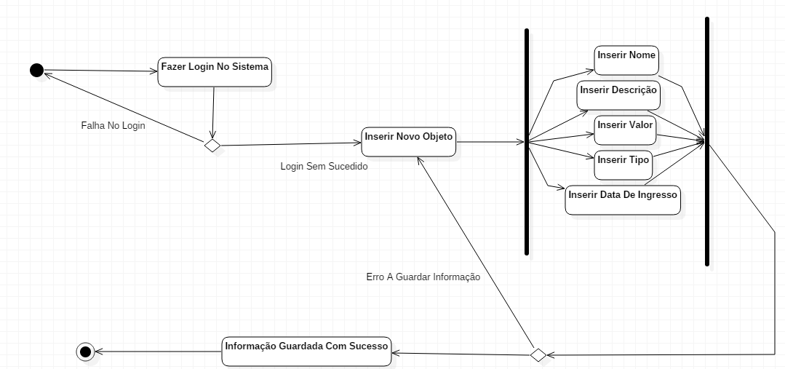

### 7.1.2 Modelo de Domínio: Inserir Fragmento

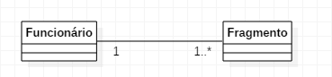

### 7.1.3 Mockup: Inserir Fragmento

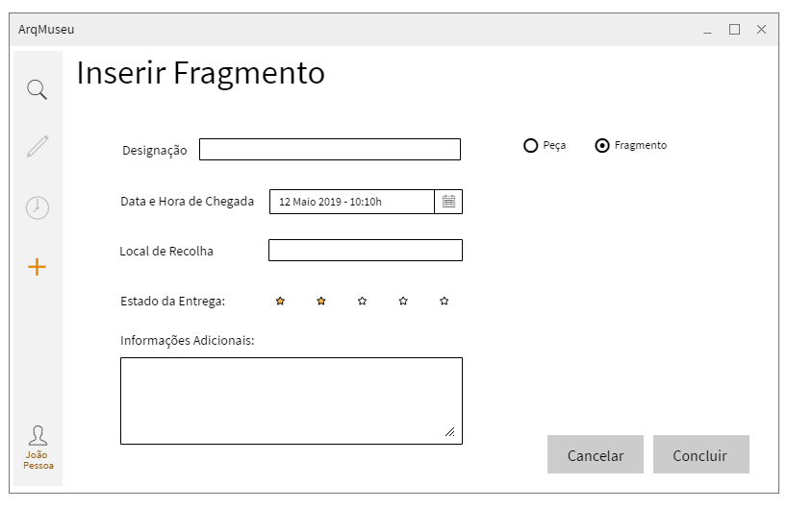

1.Mockup - Inserir Fragmento

O utilizador, que neste caso será um funcionário, terá acesso apenas às seguintes funções: Pesquisar Objeto e Inserir Objeto. Assim, para ser introduzido um fragmento, após a validação do login, o utilizador selecionará o botão  que lhe permitirá introduzir as informações mais básicas do objeto em questão. De entre estas informações estará uma opção que determinará se o objeto vai ser guardado na base de dados com peça inteira ou apenas fragmento.

### 7.1.4 Diagrama de Sequência do Sistema: Inserir Fragmento

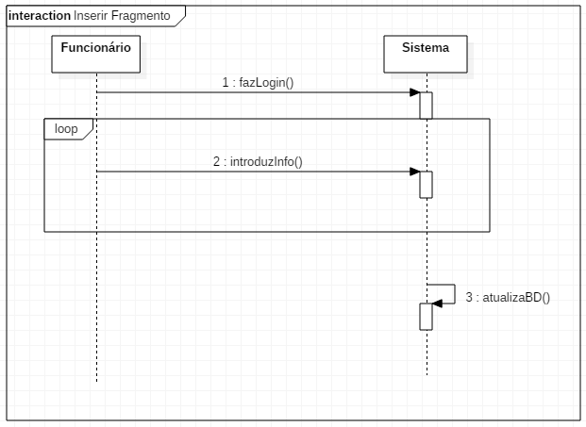

### 7.3.5.1 Desenho do Sistema: fazLogin( )

Diagrama de Sequências: fazLogin( )

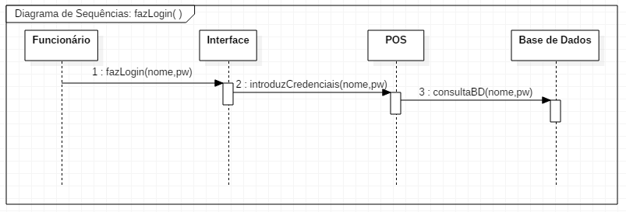

Diagrama de Classes: fazLogin( )

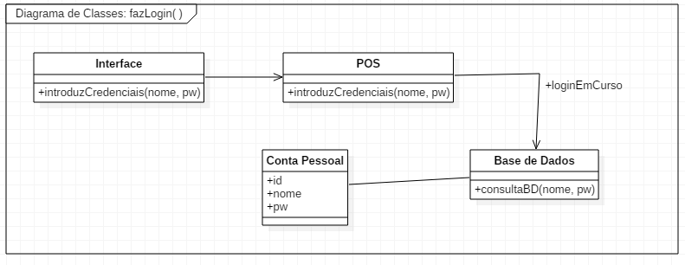

### 7.3.5.2 Desenho do Sistema: introduzInfo( )

Diagrama de Sequências: introduzInfo( )

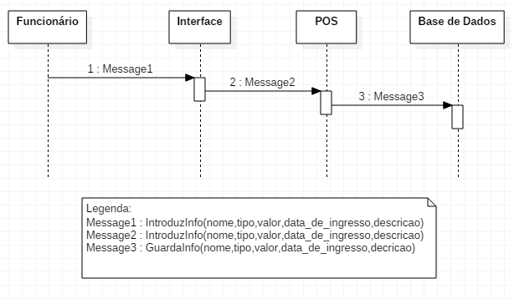

Diagrama de Classes: introduzInfo( )

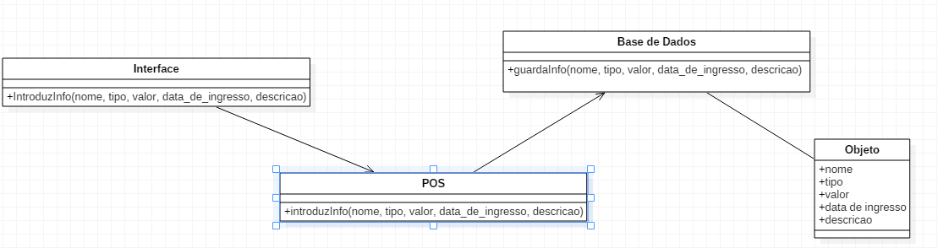

### 7.3.5.3 Desenho do Sistema: atualizaBD( )

Diagrama de Sequências: atualizaBD( )

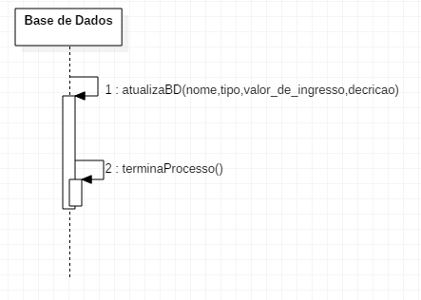

Diagrama de Classes: atualizaBD( )

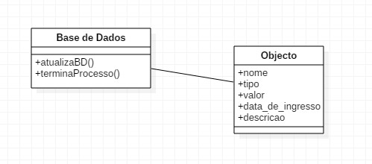

# 7.2 Manter Peça

### 7.2.1Diagrama de Atividades: Manter Peça

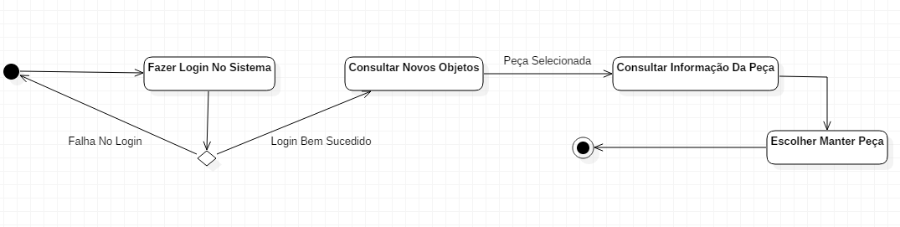

### 7.2.2 Modelo de Domínio: Manter Peça

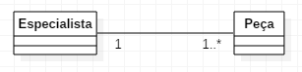

### 7.2.3 Mockup: Manter Peça

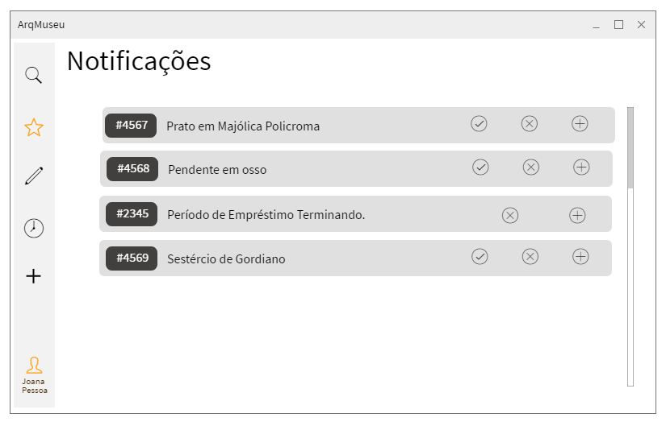2.Mockup - Manter Peça

“Manter Peça” é uma opção apenas disponível a especialistas. Assim, após a autenticação do utilizador como especialista, este selecionará o botão de notificações  .

Neste campo estará uma lista de decisões pendentes, isto é, uma lista de objetos adicionados pelos funcionários que têm de ser revistos pelos especialistas a modo de decidir se são descartados ou adicionados ao espólio do museu. Em cada decisão existe um botão direto para aceitação ou recusa do objeto, mas também um botão para abrir a ficha do objeto em questão para que possam ser introduzidas/editadas informações mais especificas.

Legenda das opções em cada linha de decisão:



### 7.2.4 Diagrama de Sequencia do Sistema: Manter Peça

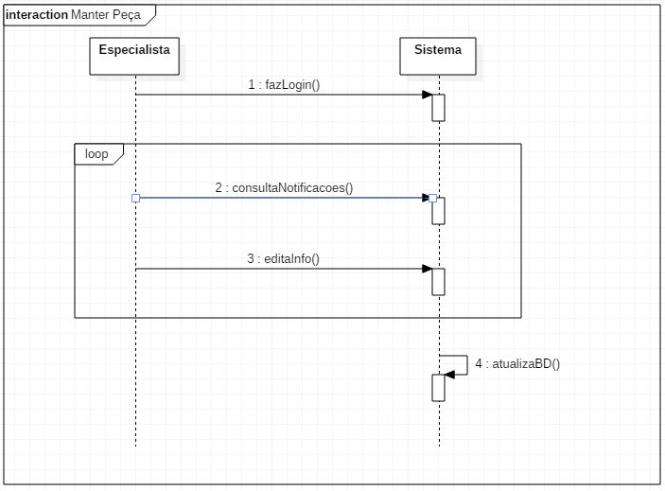

### 7.3.5.1 Desenho do Sistema: fazLogin( )

Diagrama de Sequências: fazLogin( )



Diagrama de Classes: fazLogin( )



### 7.3.5.2 Desenho do Sistema: consultaNotificacoes( )

Diagrama de Sequências: consultaNotificacoes( )

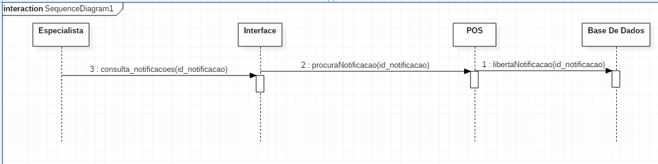

Diagrama de Classes: consultaNotificacoes( )

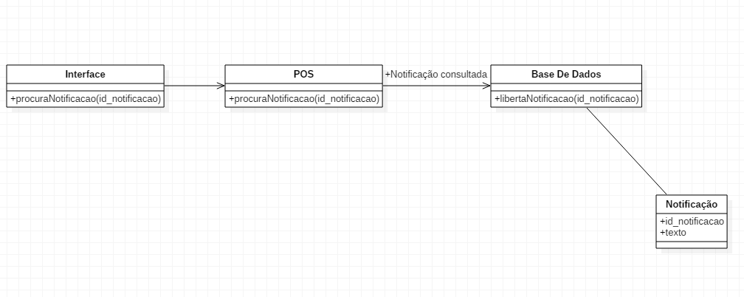

### 7.3.5.3 Desenho do Sistema: editaInfo( )

Diagrama de Sequências: editaInfo( )



Diagrama de Classes: editaInfo( )



### 7.3.5.4 Desenho do Sistema: atualizaBD( )

Diagrama de Sequências: atualizaBD( )



Diagrama de Classes: atualizaBD( )



# 7.3 Consultar Alerta de Empréstimo

### 7.3.1 Diagrama de Atividades: Consultar Alerta de Empréstimo

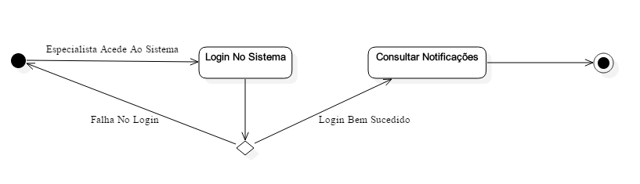

### 7.3.2 Modelo de Domínio: Consultar Alerta de Empréstimo

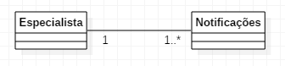

### 7.3.3 Mockup: Consultar Alerta e Empréstimo



3.Mockup - Consultar Alerta de Empréstimo

Consultar informações relativas a empréstimos de objetos apenas é possível através de um login de especialista. Após a autenticação do mesmo, aparecerá um aviso no espaço de notificações aquando da aproximação da data de término do empréstimo. Assim será possível descartar o aviso através do botão  ou, para mais informações, abrir a ficha da peça em empréstimo pelo botão  , onde estarão todas as informações sobre a peça, incluindo sobre o empréstimo.

### 7.3.4 Diagrama de Sequencia do Sistema: Consultar Alerta de Empréstimo

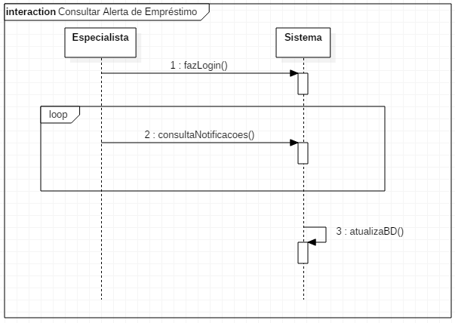

### 7.3.5.1 Desenho do Sistema: fazLogin( )

Diagrama de Sequências: fazLogin( )



Diagrama de Classes: fazLogin( )



### 7.3.5.2 Desenho do Sistema: consultaNotificacoes( )

Diagrama de Sequências consultaNotificacoes( )



Diagrama de Classes: consultaNotificacoes( )



### 7.3.5.4 Desenho do Sistema: atualizaBD( )

Diagrama de Sequências: atualizaBD( )



Diagrama de Classes: atualizaBD( )

